不 符 合 项 报 告
审核领域及类型 | ■QMS □50430□EMS□OHSMS□FSMS □HACCP  □初审□第( )阶段审核□再认证■监督（二）次□证书转换□特殊审核□其他
受审核方 | 重庆旭纳科技有限责任公司 | 陪同人员 | 戴勤燕
受审核部门 | 采购部 | 预计整改完成日期 | 2021年12月27日
不符合事实描述:

查供方年度绩效评价，不能提供杭州海康威视数字技术股份有限公司重庆分公司的评价资料。不符合标准8.4.1）组织应基于外部供方按照耍求提供过程、产品和服务的能力，确定并实施对外部供方的评价、选择、绩效监视以及再评价的准则。对于这些活动和由评价引发的任何必要的措施，组织应保留成文信息。

上述事实不符合：■GB/T 19001:2016 idt ISO 9001:2015标准 8.4.1 条款
□GB/T 50430-2017标准 条款:
□ GB/T 24001-2016 idt ISO 14001:2015标准 条款
□GB/T 45001-2020 idt ISO45001：2018标准 条款相关要求

不符合性质：□严重 ■一般

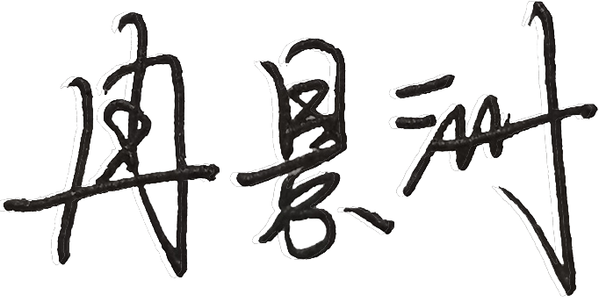
审核员： 审核组长： 受审核方代表：
日 期： 2021.12.24 日 期： 2021.12.24 日 期： 2021.12.24
纠正措施验证（包括验证的主要内容和结果）

审核员： 日期：
不符合项纠正措施表
不符合项事实摘要：

纠正情况：

原因分析：

纠正措施：

预定完成日期：
举一反三检查情况：

受审核方纠正措施有效性的验证：

验证人： 日期：
受审核方代表： 日期:

